谨供文光俊参閲

“铌酸锂基光子晶体微谐振腔”研发进展周报告
（2022年07月11日-2022年07月17日）

郑 翔

2022年07月18日（完成日期）

目录

一、承担的阶段工作及进展 4
二、研发过程记要 6
三、存在问题及其解决方案 7
四、阅读的课题研究相关科技论文纪要 7
五、下阶段的工作计划 9

一、承担的阶段工作及进展

时间节点 | 承担的工作任务（明确自已的作用） | 预定目标成果 | 实际完成情况 | 实现的阶段成果
2022年07月11日-17日 | - 铌酸锂基微谐振腔的设计与仿真  - 微腔测试 | 完成微谐振腔的设计与仿真 | 本周完成了一些论文中所需的仿真如下所述 | 微腔测试的耦合阶段基本熟悉

二、研发过程记要
- 设计/测试内容及方案简述
- 设计/测试环境及参数条件
- 设计/测试过程纪要

（1）仿真设计部分：本周优化了光子晶体的Q值，相较于之前Q值有一定程度的提升，还在继续优化中。
之前的Q值和谐振波长随空气槽变化的仿真曲线如下图：
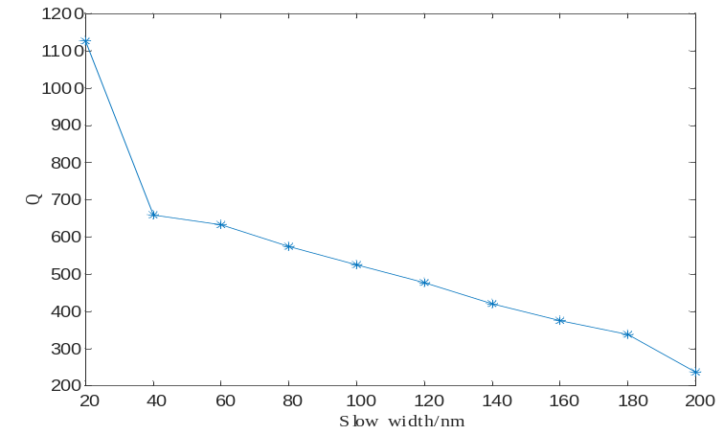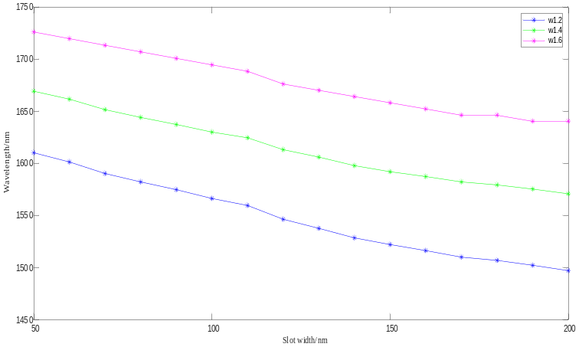
随着空气槽宽度由20-200，Q值最多只达到了1100。
目前的Q值和谐振波长随空气槽变化的仿真曲线如下图：
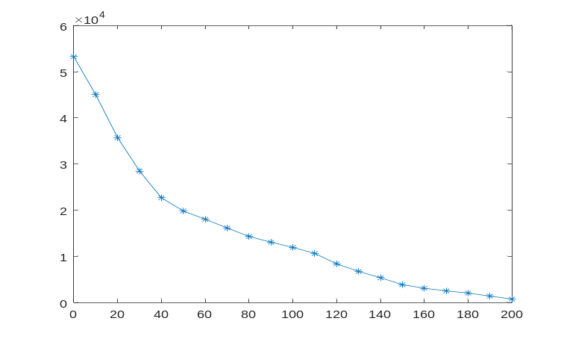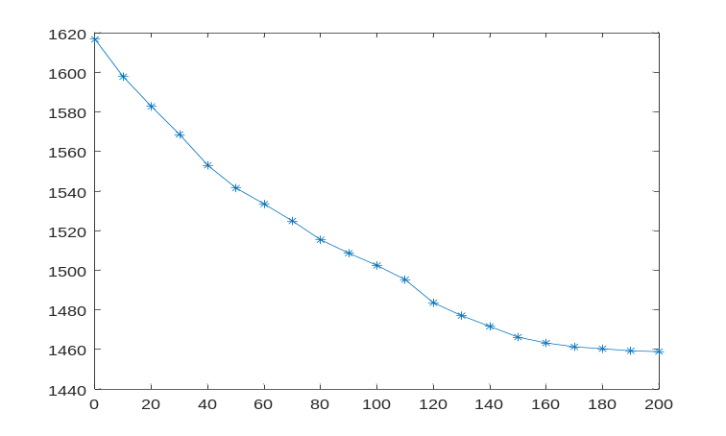
Q值相较于之前有一定数量级的提高，还需要进行优化
之前的Q值和谐振波长随线缺陷宽度变化的仿真曲线如下图：
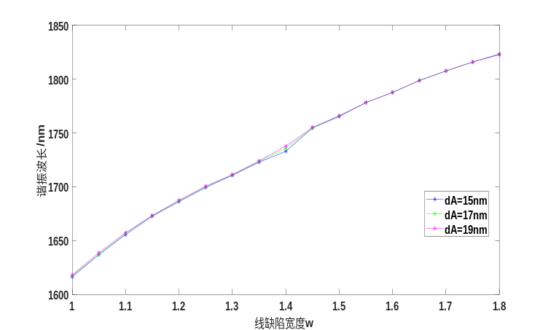
随着线缺陷宽度由w1-w1.8，谐振波长增大。
目前的Q值和谐振波长随线缺陷宽度的仿真曲线如下图：
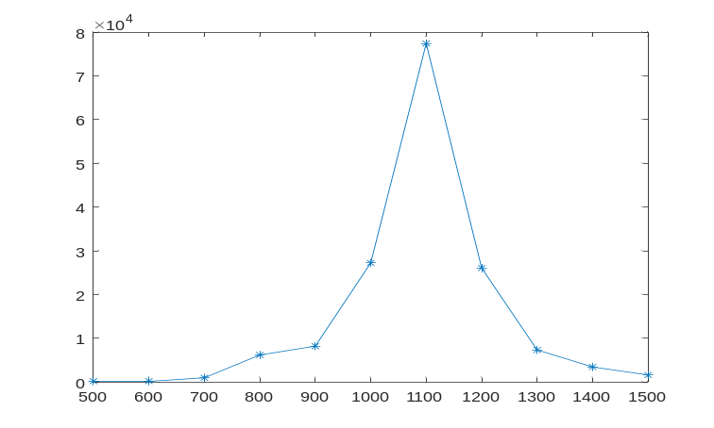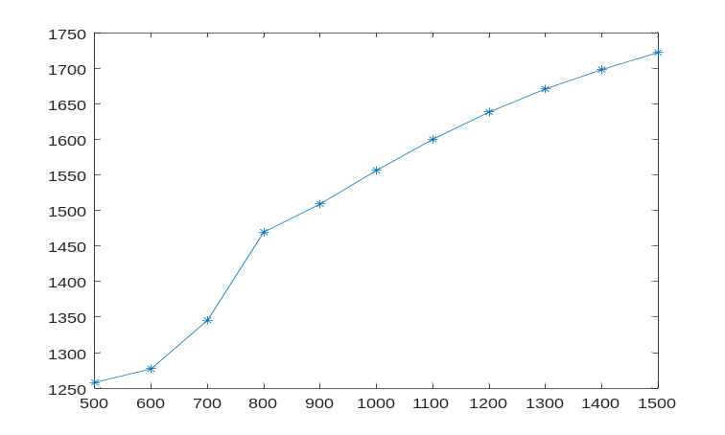
Q值相较于之前有一定数量级的提高，还需要进行优化

- 芯片加工部分：目前由中科院半导体所负责加工，预计将于8月下旬拿到芯片成品。
- 芯片测试部分：已测试得到光学模式，并拿到了功率范围为-9dbm-10dbm的场强数据，等待下一步分析处理。（其中几组不同功率下的曲线如下图）
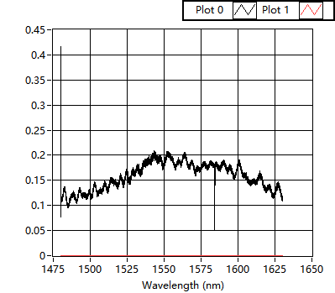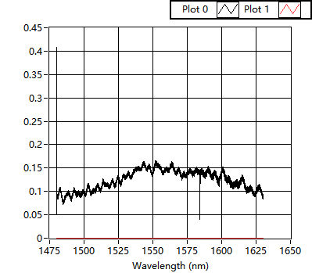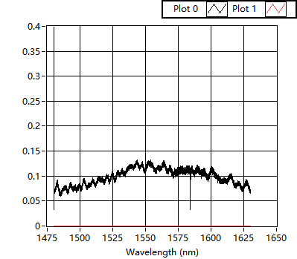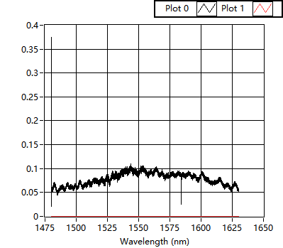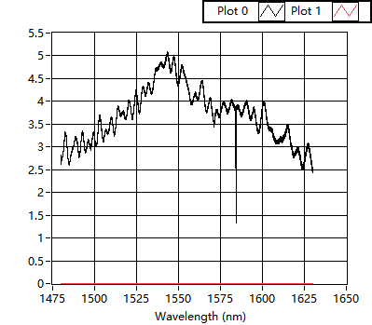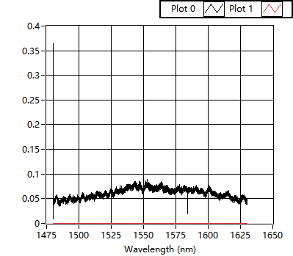
- 设计/测试结果记录

三、存在问题及其解决方案

四、阅读的课题研究相关科技论文纪要

五、下阶段的工作计划

时间节点 | 工作任务（明确自已的作用） | 责任人及组员 | 预定目标成果
2022年07月18日-24日 | - 继续补充仿真相关的数据  - 去沙河校区进行芯片光学模式的测试 | 郑翔 | 1.继续补充仿真相关的数据  2.去沙河校区进行芯片光学模式的测试

